Tourte au brocoli
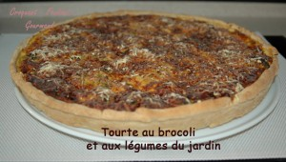 Pour 8 Croquants-Gourmands
pâte brisée :
- 250 g de farine
- 125 g de beurre
- 1 pincée de sel
- 65 g d'eau
Garniture :
- 1 petit brocoli
- 175 g de carottes
- 2 blancs de poireaux
- 1 oignon
- 4 œufs
- 250 g de ricotta
- 300 g de lait
- 100 g de comté râpé
- huile d'olive
- sel & poivre du moulin
- muscade
1 moule à tarte de 32 cm de diamètre
Préchauffage du four à 190°C (chaleur tournante)
La pâte brisée :
Préparer la pâte brisée suivant la recette de base.
En garnir le moule à tarte, piquer à la fourchette et réserver couvert et au frais.
La garniture :
Détacher les fleurettes du brocoli en gardant le moins de tige possible.
Les faire blanchir à l'eau bouillante salée pendant 2 minutes.
Égoutter et réserver.
Peler et laver les légumes.
Émincer les oignons.
Tailler les carottes et les poireaux en grosse julienne.
Faire suer les oignons dans un filet d'huile chaude.
Ajouter alors les carottes et les poireaux et les laisser cuire en remuant, jusqu'à ce qu'ils soient "al dente".
Laisser refroidir.
Fouetter la ricotta avec les œufs et le lait.
Saler, poivrer et râper un peu de muscade.
La tarte :
Tapisser le fond de tarte avec le mélange de légumes.
Répartir sur le dessus les fleurettes de brocoli.
Couvrir de l'appareil à ricotta.
Saupoudrer de fromage râpé.
Enfourner pour 45 minutes environ.
Laisser tiédir un peu avant de démouler.

